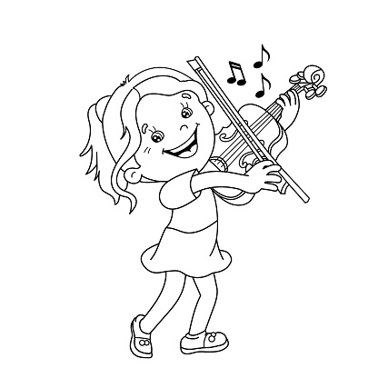
ÚNOR
30.1. – 3.1. Týden plný pohádek
- Poznávání pohádkových postav a jejich vlastností
- Seznamování s ilustracemi v knížkách
- Dramatizace pohádek (děti hrají divadlo)

6.1. – 10.1. Hádej čím jsem
- Vážit si lidské práce své i druhých
-„Čím budu až vyrostu“ –poznávání zajímavých povolání
- Co dělá mamka a taťka
- Z čeho se co vyrábí – nástroje a nářadí
13.1. – 17.1. Já jsem muzikant
- Vnímat hudbu jako součást našeho života k odpočinku a pohybu
-Poznávání hudebních nástrojů
- Hra na dětské hudební nástroje
-Poslech skladeb, zpívání

20.1. – 24.1. Karnevalové hrátky
- Vyprávění o původu tohoto svátku
- Výroba karnevalových masek
- Společná příprava na karneval (výzdoba tříd,tanečky a písničky)
- Den plný masek, tanečků a soutěží
(prosíme rodiče, aby dětem pomohli připravit jednoduchou masku)

